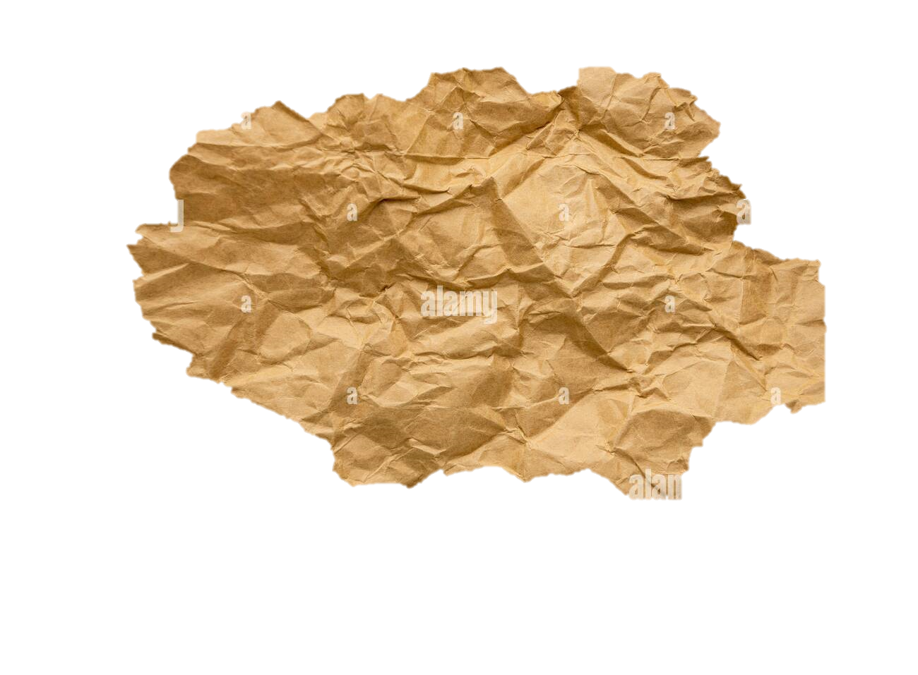  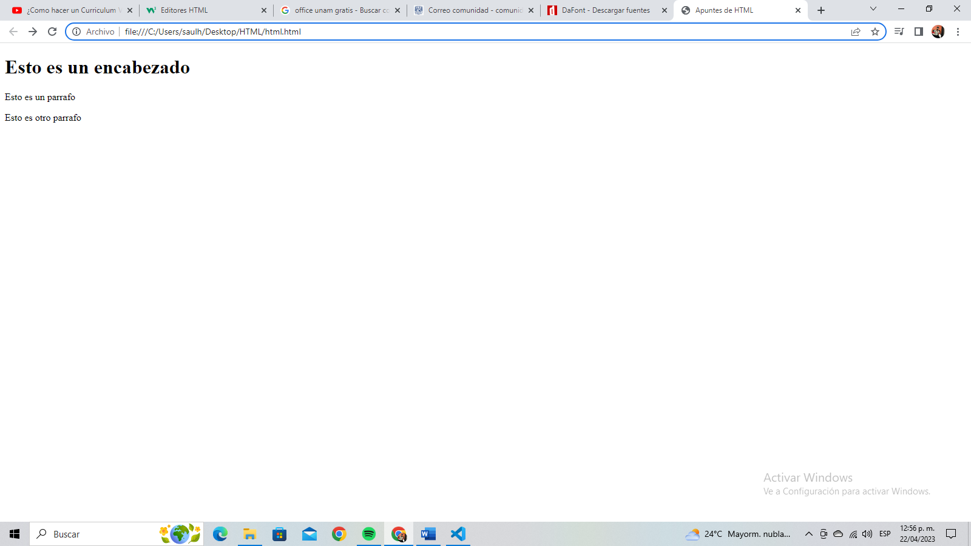

La <!DOCTYPE html>declaración define que este documento es un documento HTML5

El <html>elemento es el elemento raíz de una página HTML.

El <head>elemento contiene metainformación sobre la página HTML.

El <title>elemento especifica un título para la página HTML (que se muestra en la barra de título del navegador o en la pestaña de la página)

El <body>elemento define el cuerpo del documento y es un contenedor de todos los contenidos visibles, como encabezados, párrafos, imágenes, hipervínculos, tablas, listas, etc.

El <h1>elemento define un encabezado grande

El <p>elemento define un párrafo.

Esta sería la sintaxis básica para comenzar a programar en HTML así como el método Main en Java o en C++

Una practica de mucha ayuda para poner ese codigp de una manera mas rápido es mediante html:5

**Sintaxis de HTML**

¿Qué es HTML?

* HTML significa lenguaje de marcado de hipertexto
* HTML es el lenguaje de marcado estándar para crear páginas web.
* HTML describe la estructura de una página Web
* HTML consta de una serie de elementos
* Los elementos HTML le dicen al navegador cómo mostrar el contenido
* Los elementos HTML etiquetan piezas de contenido como "este es un encabezado", "este es un párrafo", "este es un enlace", etc

Curso de HTML

Todos los documentos HTML deben comenzar con una declaración de tipo de documento: <!DOCTYPE html>.

El documento HTML en sí comienza <html>y termina con </html>.

La parte visible del documento HTML está entre <body>y </body>.

En la parte de <title> esa etiqueta solo se muestra en la parte del navegador

Para empezar tenemos las etiquetas <title> que es donde vamos a colocar el título de nuestra página web

En la etiqueta <body> es donde vamos a poner toda la estructura de nuestra página web, en ese mismo apartado se pueden poner etiquetas como:

° <h1> que es el encabezado de la pagina

° <p>son los párrafos y agregamos el texto

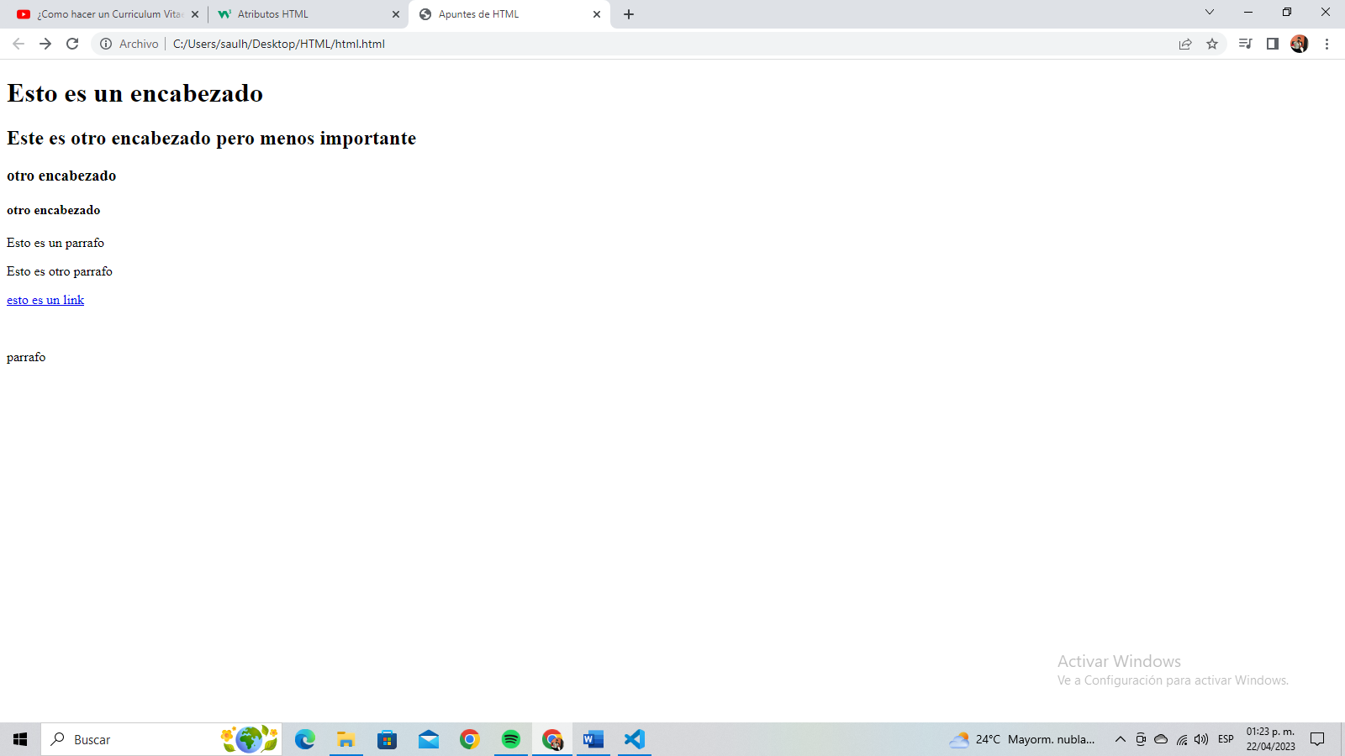

* Todos los elementos HTML pueden tener **atributos**
* Los atributos proporcionan **información adicional** sobre los elementos.
* Los atributos siempre se especifican en **la etiqueta de inicio**
* Los atributos generalmente vienen en pares de nombre/valor como: **nombre="valor"**

Para entender de una mejor forma es como darle valor a una variable en JAVA o en C++

Int perro =5

Atributos HTML

Las etiquetas HTML no distinguen entre mayúsculas y minúsculas: <P>significa lo mismo que <p>.

Etiqueta <hn> esta etiqueta es un tipo de encabezado pero menos importante, algo curioso es que mientras mas encabezados ponemos se va reduciendo el tipo de letra, mostrando del mas importante al menos importante

°La etiqueta <a href=” define enlaces”

°La etiqueta <br define un elemento vació y un salto de línea

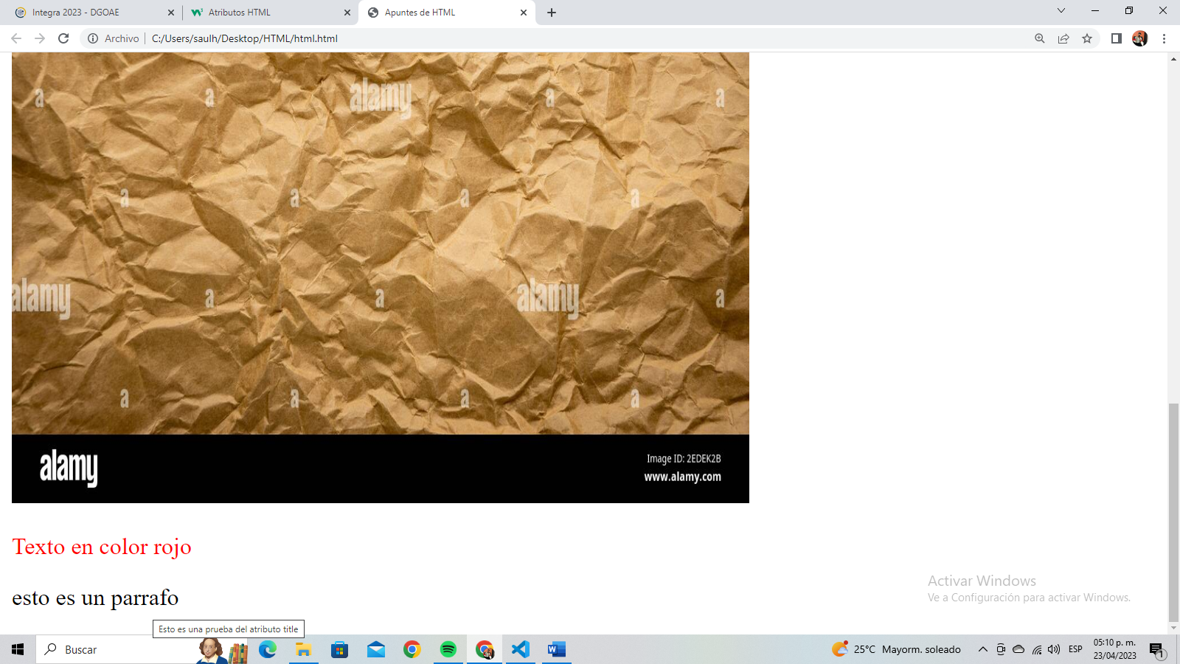

El atributo de Titulo

Este atributo “TITLE” mas que nada da más información cuando ponemos el cursos sobre el texto como si fuera una información que solo se revela si ponemos nuestro cursor donde esta oculta

El atributo de estilo

El atributo “style” se usa para agregar estilos a un elemento como color, tamaño, fuente, etc.

Y recordando los atributos se escriben dentro de la etiqueta

El atributo alt requerido para <img> sirve para agregar un texto en caso de que la imagen no se muestre

Los atributos de ancho y alto

La <img>etiqueta también debe contener los atributos widthy height, que especifican el ancho y el alto de la imagen (en píxeles):

Para colocar una imagen en html necesitamos la etiqueta

<img src="Nombre de la imagen " alt="">

Nota: Algo que tenemos que tomar en cuenta a la hora de crea esta etiqueta es la ayuda del argumento “SCR” algo que es igual de importante es que si queremos agregar la imagen necesitamos que este guardada en los archivos donde andamos creado la página HTML

Imágenes en HTML

Para la etiqueta <a href tenemos que agregar el vínculo de otra pagina web entre comillas, pero al hacerlo nos saca inmediatamente de nuestro sitio web, y para que no suceda eso agregamos el atributo “target” e inmediatamente agregamos “blank” para que nos abra una nueva pestaña sin cerrar nuestro sitio web y se vería de la siguiente manera

<a href="https://www.w3schools.com/html/html_attributes.asp" target="blank">

Ir a curso de html</a>

La etiqueta <pre> escribe el texto aun sin poner un salto de línea como con la etiqueta <br>.

En esta etiqueta basta hacer los saltos de línea y espacios y se va a encargar de replicarlos sin agregar ninguna etiqueta extra

<hr> es una etiqueta que dibuja una línea horizontal muy delgada para denotar una separación

Atributo para aumentar el tamaño de la letra

Este atributo se nos presenta en la etiqueta <h1> etc. Pero al realizar diferentes pruebas de nuestra parte podemos ver que también es posible utilizarla en otras etiquetas como <p>.

Para esto se necesita del atributo “Style = “font-size: y se le agrega el tamaño en pixeles 60px;”

Estilos en HTMl

Anteriormente llegamos a ver este tipo de etiquetas con el atributo Style

<h1 style=”propiedad :valor ; “ > Texto </h1>

propiedad y valor es algo que aun no habíamos definido y son propiedades y valores de css, pero sirve para darle alguna propiedad al atributo, como cambial de color el fondo, el texto, cambiar de tamaño la letra etc.

Cambiar fuente

Se usa la propiedad “Font-family: verdana:” se agrega la fuente

Tamaño de texto

Se usa la propiedad “Font-size:30px;” se agrega el tamaño en pixeles

Alineación del texto

Se usa la propiedad “text-align:center;” se agrega en que posición se quiere

Color de texto

Esta propiedad se agrega únicamente con la propiedad color y hace cambiar el color del texto

Color de fondo

La propiedad background-color define el color de fondo de un elemento y es parte de css

¿Qué es un iframe?

Iframe es una etiqueta de html que nos permite insertar html en html esto lo podemos usar mas si queremos agregar un video de youtube en nuestro sitio html únicamente necesitamos el código html del video, lo podemos encontrar en el apartado de compartir y copiamos y pegamos si queremos agregar un video de nuestra carpeta usamos la etiqueta

<video src =

En cvaso de no se reprodusca o aparezcan los botones de reproducir únicamente agregamos la palabra controls>

Al igual en la etiqueta audio src

Links internos en html

Para esto vamos a hacer el ejercicio de índice para que nos redireccione a lugares específicos de la pagina

Para esto en el lugar que queremos redireccionarnos vamos a agregarle un id

Id=”link_interno” esa es la sintaxis para hacer un id, ya esta creado el enlace, ahora vamos a hacer que funcione

Por así decirlo creamos el “botón”que nos va a llevar a donde queremos, para esto nos vamos a ayudar de la etiqueta <a=href” siguiendo la sig sintaxis

<p><a href="#mysql"> Mysql</a></p>

Un error que tuvimos es que al final de la etiqueta <a se ponía hasta el principio del texto y nunca se creaba el enlace

En html tenemos algunas etiquetas para destacar los textos sin necesidad de css , veremos a continuación algunas

<b> Este tipo de etiqueta hace un tipo de negritas

<u>Esta etiqueta hace un subrayado

<i> Esta etiqueta hace la letra cursiva

Recordemos que se ponen justo después de la etiqueta te párrafo <p>

Etiquetas Para cambiar los estilos sin necesidad de CSS

Al terminar el código en la pagina se va a mostar la primera opción que hayamos programado, pero eso lo podemos cambiar y podemos hacer que se muestre otro que no sea la primera.

Esto lo vamos a hacer con la ayuda de la palabra selected y quedaría de la sig forma

<option value="1,70" selected>1,70</option>

Ahora vamos a visualizar esa opción en lugar de la primera

Al igual podemos hacer que una opción sea invalida y esto agregando la palabra disable

Al agregar la etiqueta option tenemos que llenar estos datos

<option value="1,50">1,50</option>

En la parte de “VALUE” es la que se va a mandar y una vez cerrada la etiqueta volvemos a agregar el valor y esa es la que se va a mostrar en las opciones

Agregar en el formulario seleccionar opciones

Para este ejemplo vamos a poner en html que se pueda agregar seleccionar un rando de edad o estatura en nuestro formulario

Para esto vamos a agregar una etiqueta <p> que recordemos se usa para agregar un renglón lurgo una etiqueta <label> para ponerle un nombre a lo que queremos mostrar, luego indicamos que queremos que diga en nuestra pagina , depues agregamos la etiqueta <select que es la que se va a encargar de mostar el icono para seleccionar una opción , en ese código nosotro podemos decidir si darle un nombre y un id , y dentro de la etiqueta <select nosotros le vamos a dar las opciones que queremos que muestre con la etiqueta <option>

Las etiquetas básicas para crear un formulario

<form> Apertura y cierre de un formulario

°Action permite indicar la acción que va a realizar el formulario cuando se envíe

°method indica el método por el cual se enviará el formulario (Ej: Post)

<label>lo que va a estar alado del cuadrito que vamos a llenar (se le da un nombre y después el texto que queremos que aparezca)

<lnput> el cuadrito para llenar la información

<p><label for="nokmbre">Nombre Cholo: <input type="text"></label></p>

Esta seria la sintaxis

Para agregar un botón usamos la etiqueta<button> con estas características

<button type="submit">Enviar </button>

Solo le agregamos el texto que queremos que diga el botón

Type submit html interpreta que ese botón va a hacer la acción de enviar y lo va amandar a a algún lado

Formularios

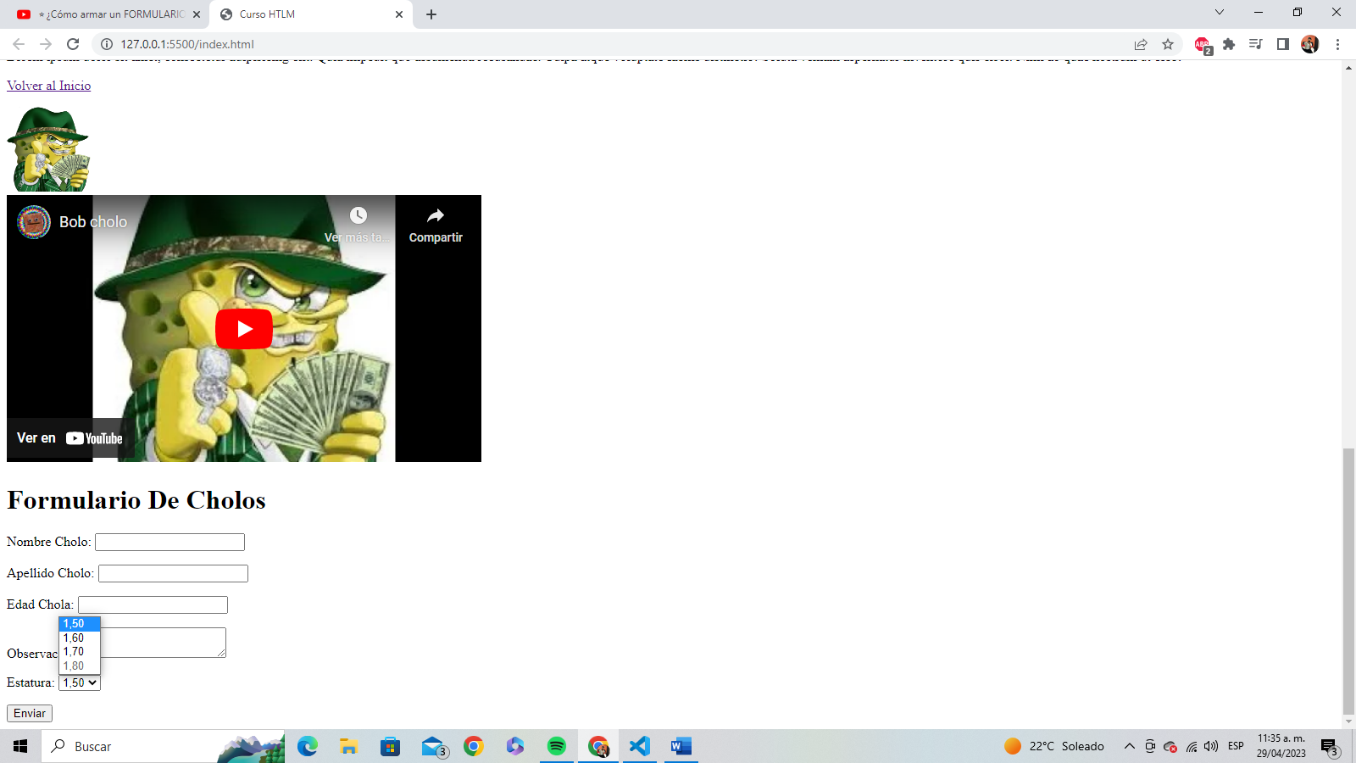

Así es como se vería si agregamos el código disable

Label

Un label es una forma de decir tengo este espacio en cual voy a llamar nombre

¿Qué quiero que diga en ese espacio Nombre:

En ese espacio voy a llenar un input dde tipo texto, y se le pone el mismo nombre que el label y el mismo id

Ahora vamos a practicar en seleccionar una opción mediante botones

Esto con ayuda de las etiquetas checkbox y radio

La diferencia entre estas dos es que en checkbox podemos seleccionar mas de una opción

Y en radio solo se puede seleccionar una opción

Para agregar alguna de estas opciones vamos a agregar una etiqueta input y seleccionamos el tipo ya sea checkbox y radio y de igual manera que en la etiqueta select vamos a poner que es lo que se va a mandar primero y agregamos un label para mostar lo que va a ver el usuario

Tablas

Las tablas en html son mayor mente utilizadas para que tenga una mejor estética y esta c ompuesta por tablas y columnas, donde la intersección dde estas se le llama celda, para esto vamos a utilizar la etiqueta

<table> que nos va a indicar donde empieza y donde terminan

<tr> son las filas

<td>son las columnas

<th> encabezados de las columnas

Agregar un archivo html a otro html

Een este ejemplo vamos a tener un formulario el cual vamo a llenar pero lo que queremos es que al presionar el botón de enviar se abra otra ventana del navegador

Esto lo vamos a lograr poniendo la palabra action en la etiqueta del formulario, quedaría de la sig manera

<form action="pagprueba.html" method="post">

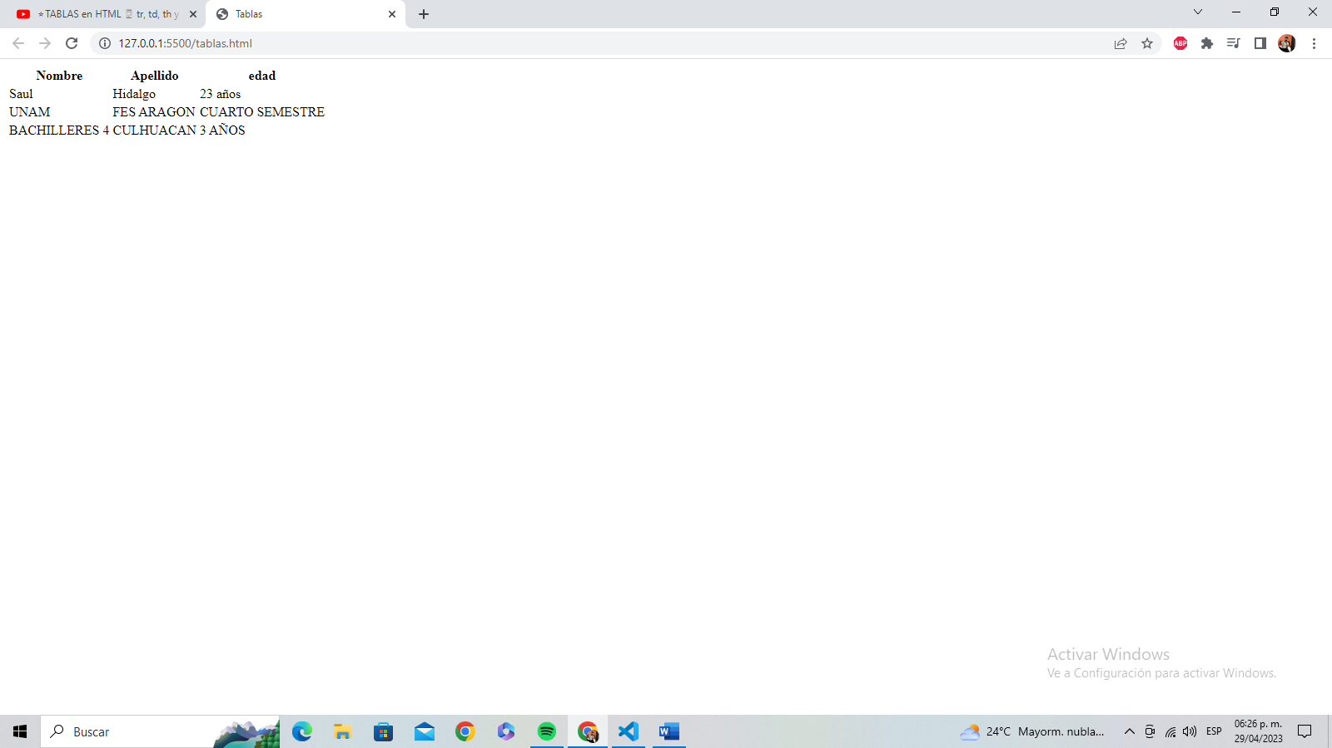

Como podemos observar no se parece mucho a una tabla, podemos agregar código para que sea mas estético y normalmente se hace con css pero vamos agregarlo con un código de html

En el apartado de table vamos a agregar

<table border”1”>

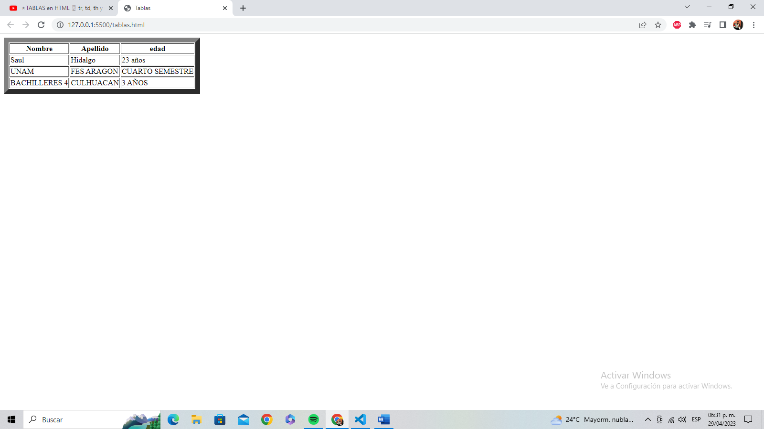

Ahora si parece mas una taba, el numero que se le agrega a border es el calibre de las líneas que se quiera

¿Como funciona un servidor?

Un servidor weo o servidor HTTP se encarga de procesar lo que pide el usuario en una aplicación web

Recibe y administra los pedidos para poder enviar la respuesta al cliente

Funciona basicamnte en la interacción entre el cliente y el servido

¿Qué significa esto?

Un cliente es un navegador el cual le pide o hace una petición al servidor

El cual posteriormente comprende las respuestas y las muestra y las muestra en la pantalla del usuario

¿Cómo funciona la Web?

HTTP Response

HTTP Request

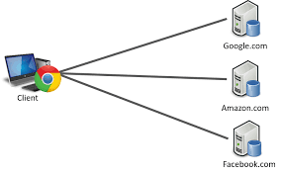

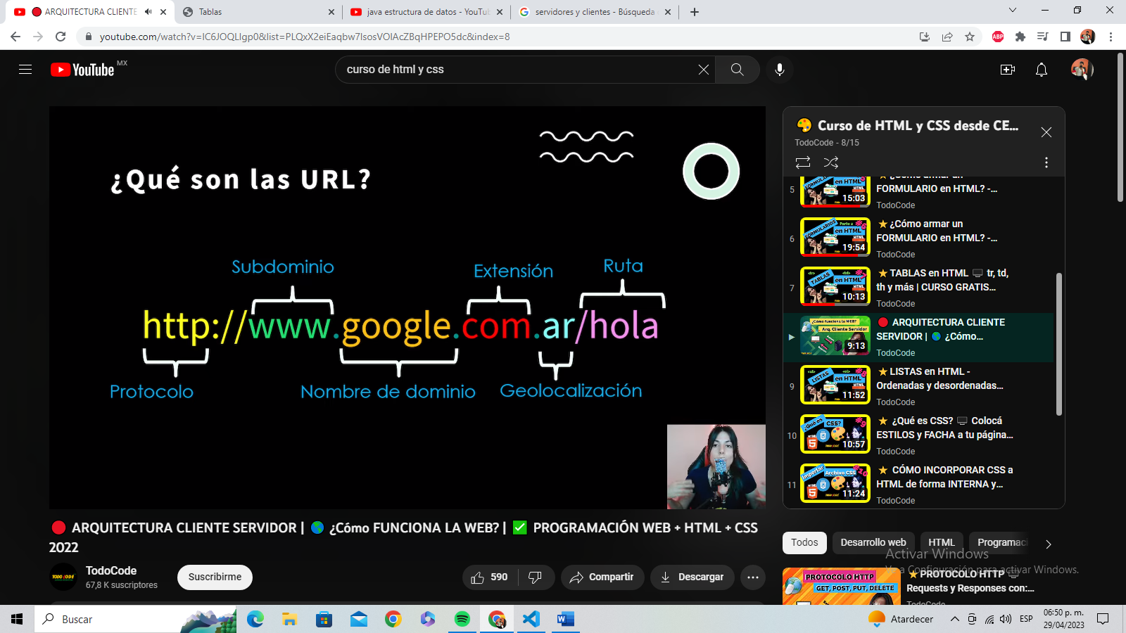

¿Qué son las URL?

Significan Uniform Resource Locator

Cada pagina web , foto, video etc tiene su propia URL la cual no se repite nunca

Tenemos dos tipos de listas

Ordenadas y desordenadas

Para poner una lista usamos la etiqueta <ol> es de las listas ordenadas

Y dentro de la lista agregamos la etiqueta <li> y el resultado es el siguiente

Listas

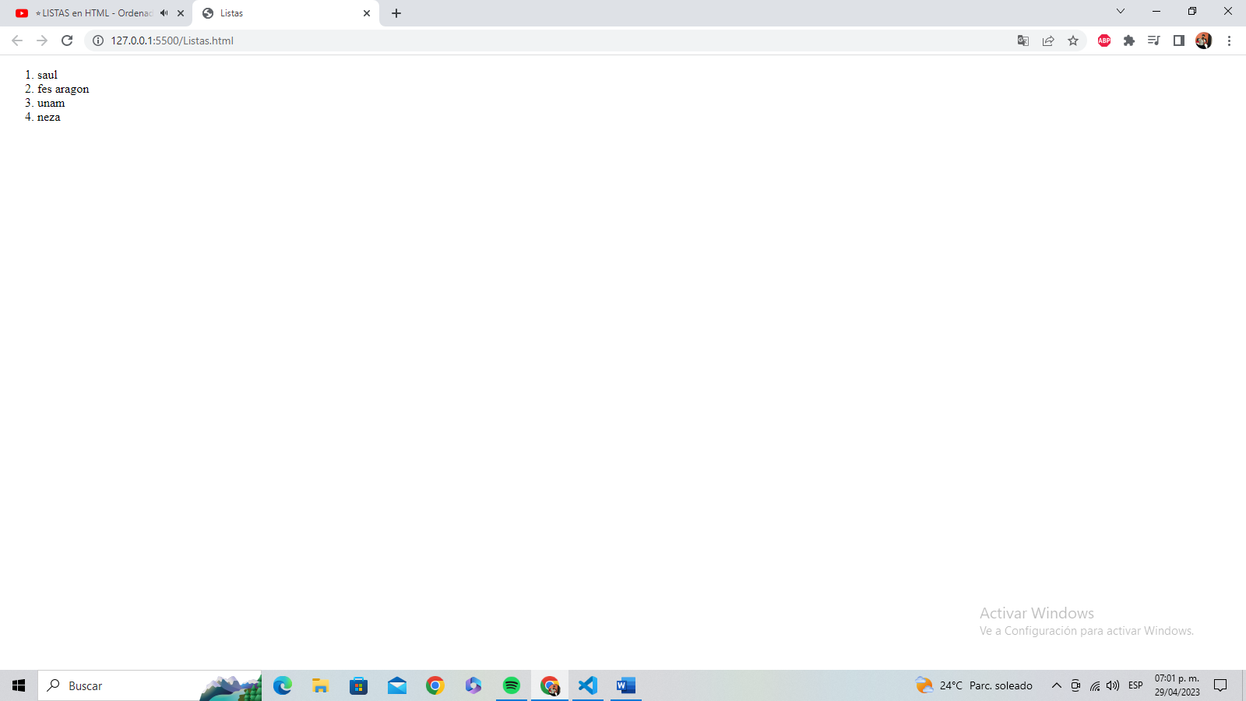

Como podemos ver la etiqueta <ol> nos agrega una numeración

Si queremos que inicie en otro numero que no sea 1 agregamos el sig código

<ol start="10">

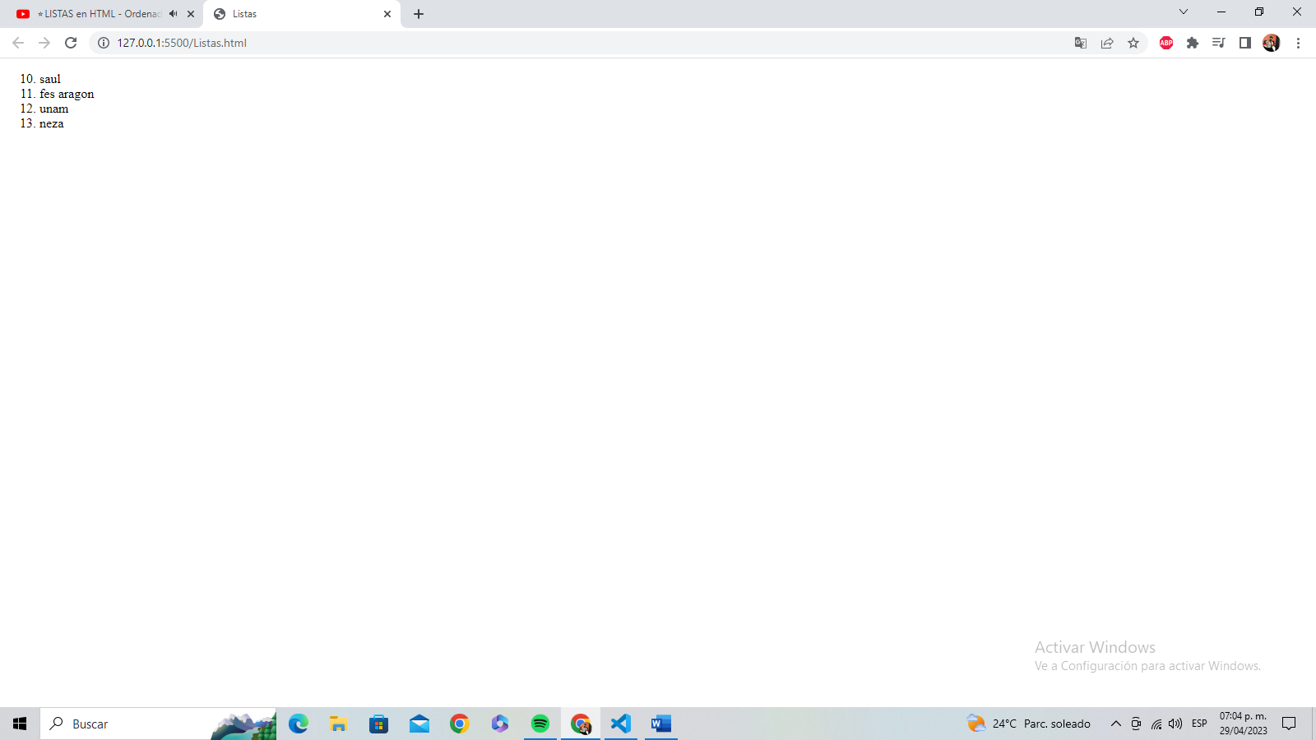

Estas listas desordenadas en lugar de agregar números o letras algrega un punto, signo, forma, etc

Y para usarla se usa la etiqueta

<ul>

Listas desortdenadas

También podemos agregar letras mayúsculas, minúsculas , números romanos en minúsculas y en minúsculas

° Letras mayúsculas <ol type =”A”>

° Letras minúsculas <ol type =”a”>

° Romano minúsculas <ol type =”i”>

° Romano mayúscula <ol type =”I”>

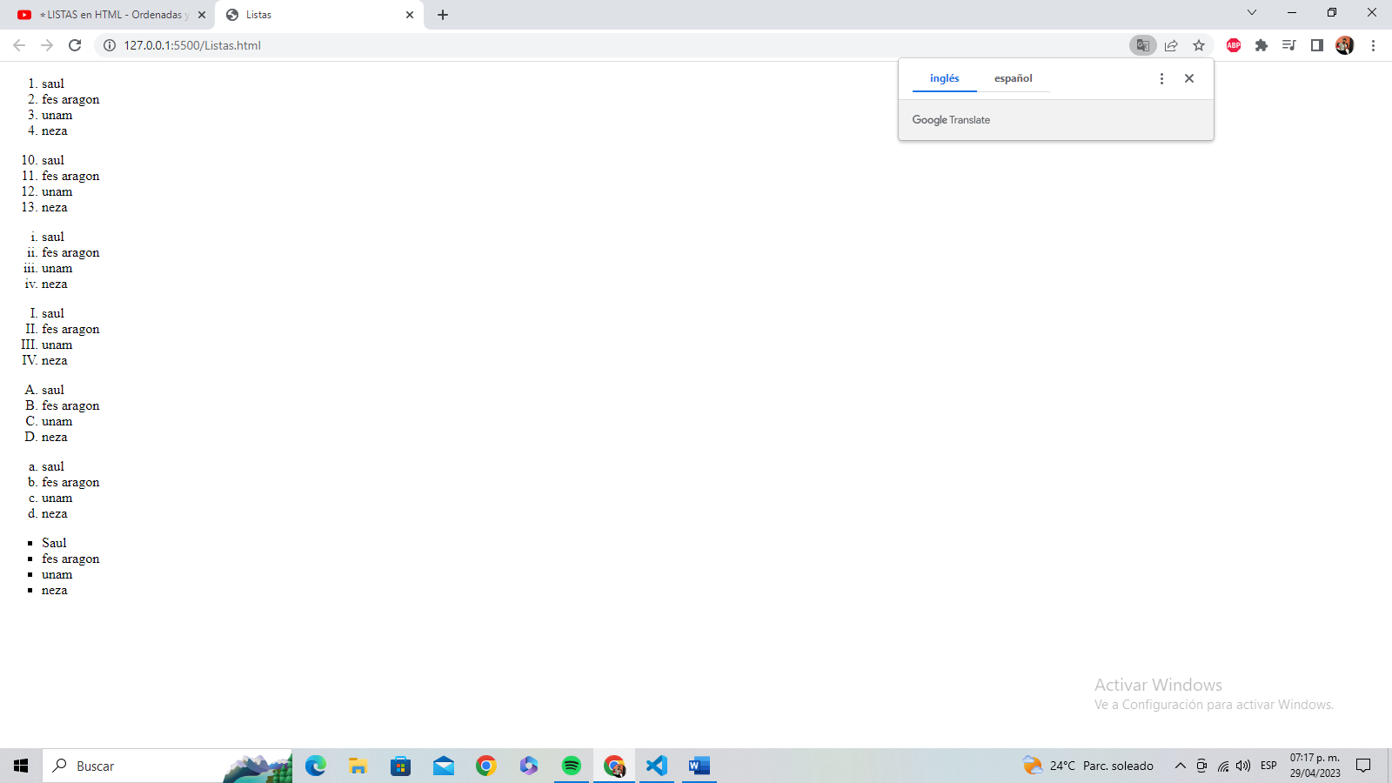

¿Qué es CSS?

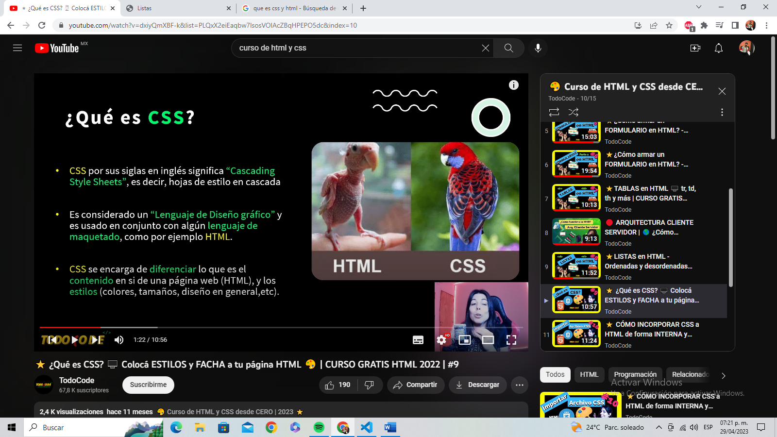

CSS significa :Cascading Style Sheets

Que quiere decir hojas de estilo de casrscada

Es considerado un lenguaje de diseño grafico y se usa en lenguaje de enmaquetado como HTML.

Basicamentye es para que se vea bonito :v

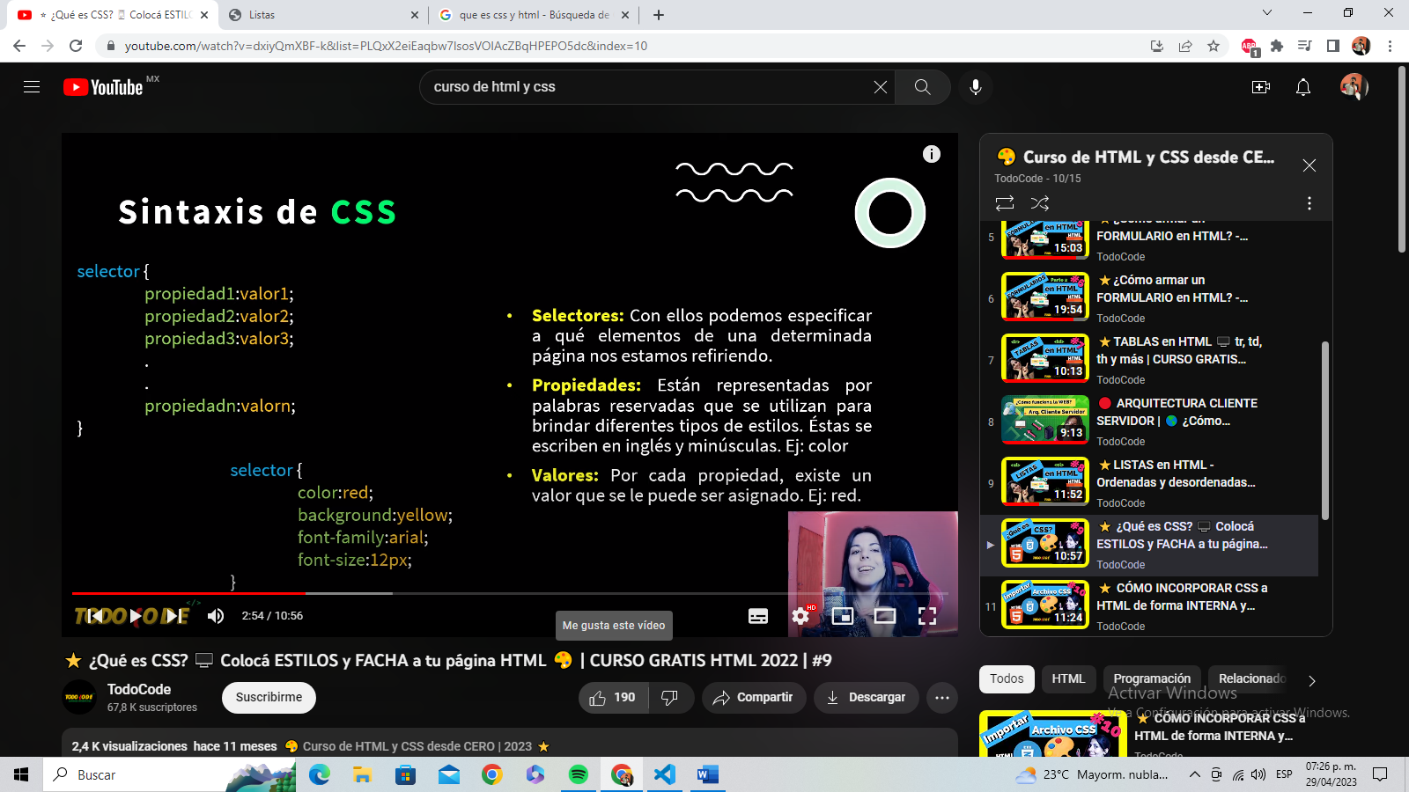

Archivo CSS

Si queremos cambiar el <h1> usamos la siguiente sintaxia

Colocamos el nombre de la etiqueta y se le agrega la propiedad y los valores

h1{

    color: red;

}

Para agregar un estilo a html usamos css y lo primero que tenemos que hacer es incorporalo con el sig código

<link rel="stylesheet" href=aquí se le agrega el nombre del css

Y veremos un ejemplo de como cambiar el color del texto con css

Imaginemos que tenemos un nencabezado

<h1>HOLA MUNDO ! ! !</h1>

Para cambiar el texto nos vamos al archivo css

Sintaxis de CSS

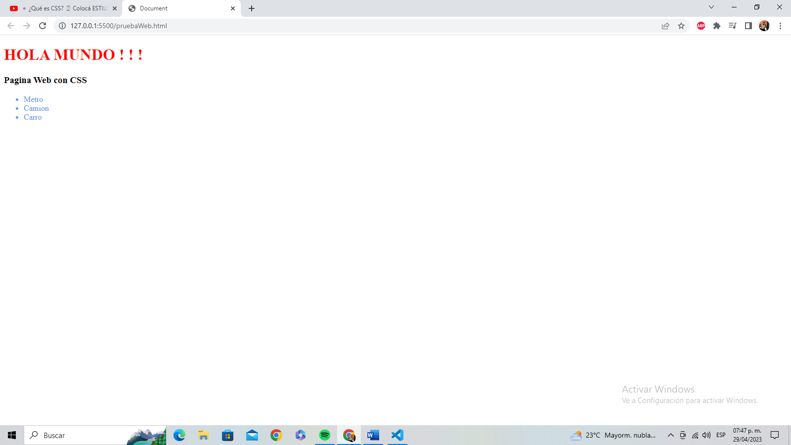

Este seria el resultado con CSS

Los selectores nos van a ayudar a modificar una parte en especial de nuestra pagina web, tenemos diferentes tipos de selectores:

* Universal
* De elementos
* De clases
* De Id

Selectores

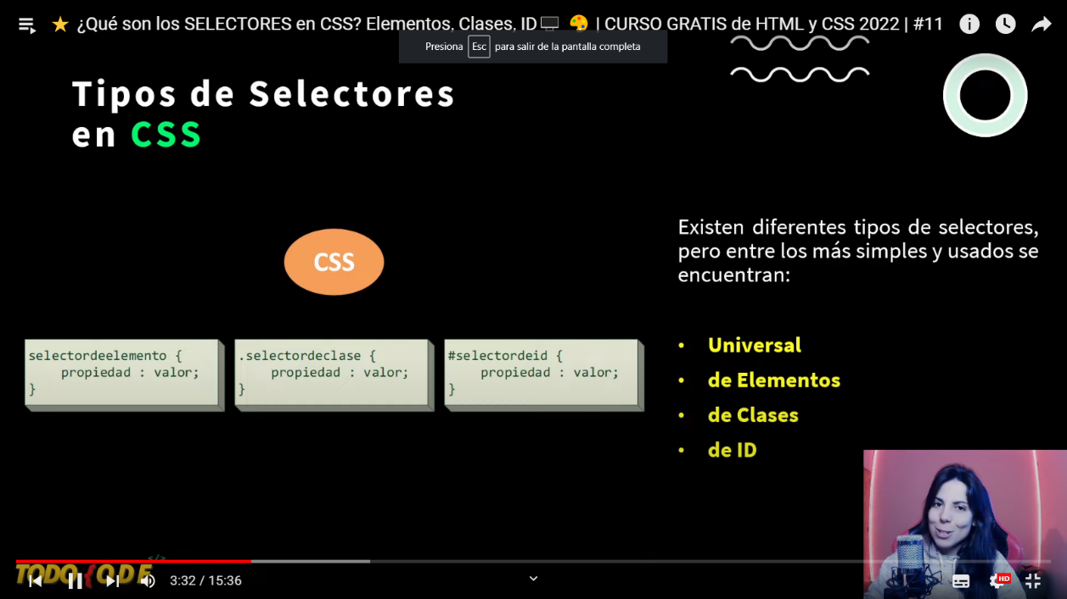

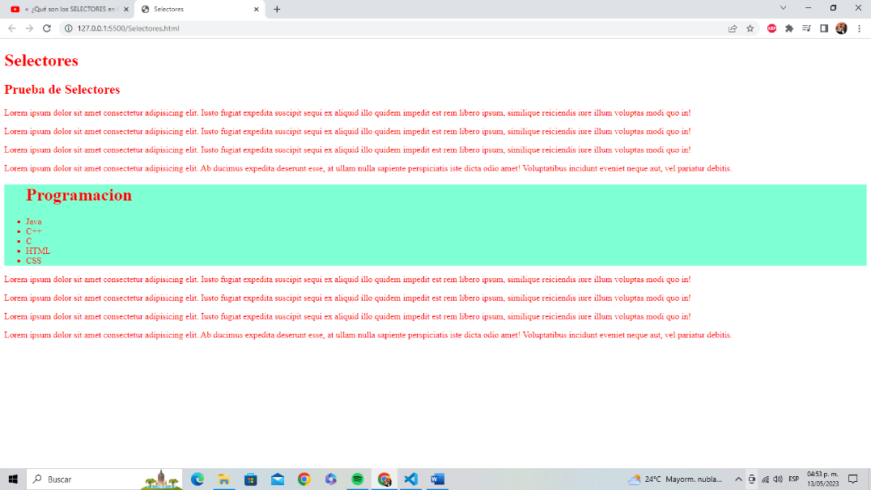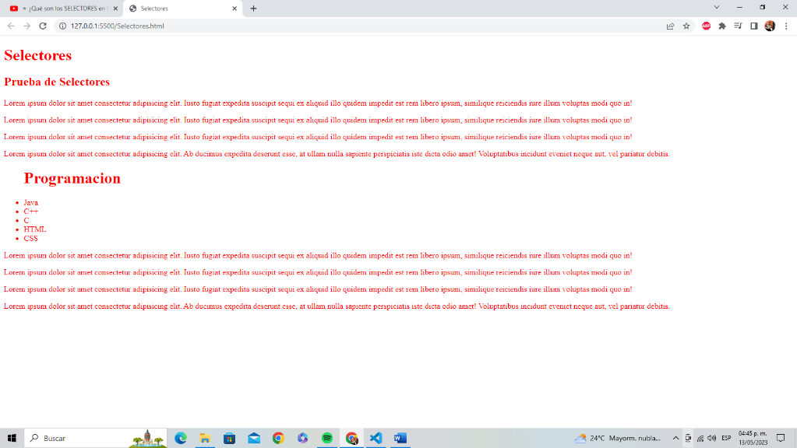

El selector de clases se usa en una situación donde tengamos muchas etiquetas como por ejemplo en los párrafos y si queremos que un párrafo en especial destaque creamos una clase , ya que si lo hacemos con <p> todos los párrafos cambiarían, para crear una clase seguimos la sintaxis del párrafo que queremos cambiar

html

<p class = texto importante >

Css

.texto importante {

Color:black;

}

En el selector de elementos es donde selecciono algo en especial como nuestra lista y deseo que solo eso cambie, en este caso pongo la etiqwueta y sus propiedades

Li{

Background-color:aquamarine;

}

Esta seria la sintaxis de selector de elementos

En el selector universal lo podemos colora con un simple * al hacer esto va a modificar toda la pagina dependiendo de las propiedades que coloquemos

* {

Color : red;

}

Esta seria la sintaxis para el selector universal

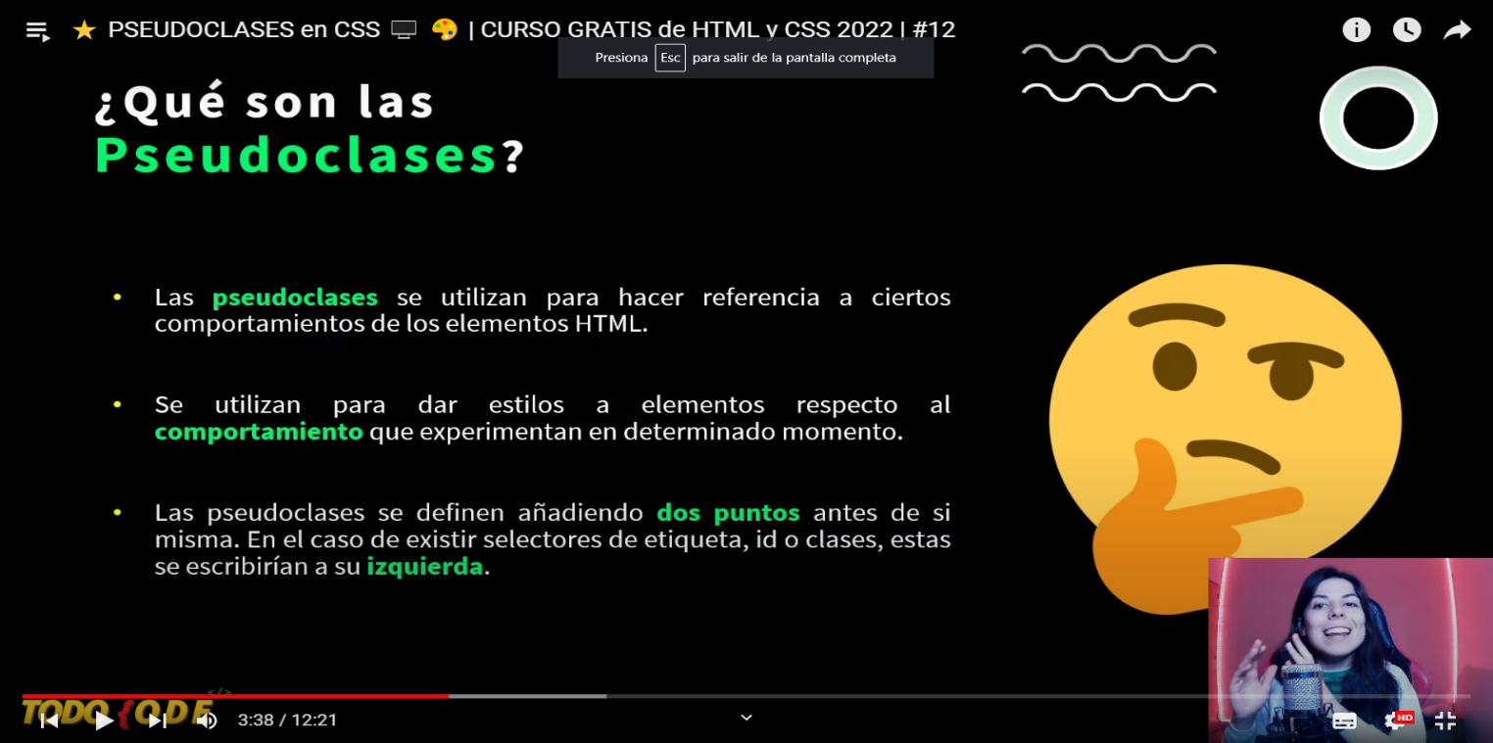+

básicamente las pseudo clases son clases que ya tiene css que realizan diferentes acciones como cambiar de fono cuando pasas el mouse, por así decirlo son propiedades ya creadas y se usan de la siguiente manera

css

a:hover{

backgound-color:yellow

}

Pseudo clases

Viendo mas a detalle el comousar css vamos a ver para que sirven algunas de las propiedades de CSS

color:red; 🡪Esta propiedad nos sirve para cambiar el color de la letra del texto

backgorund-color:green;-🡪Nos va a servir para cambiar el fondo del párrafo

margin-bottom:20px; 🡪Sirve para dar espacio entre textos aquí le damos la medida en pixeles

padding:20px;🡪Sirve para el relleno de el background-color

border:10 pox solid blac;🡪Creamos un borde al encabezado, solid es la propiedad que hace que se vea el borde

text-aling:center;🡪Alineamos el texto y ponemos la ubicación

Font-family:Verdana🡪Le cambiamos la tipografia del texto

Propiedades de CSS

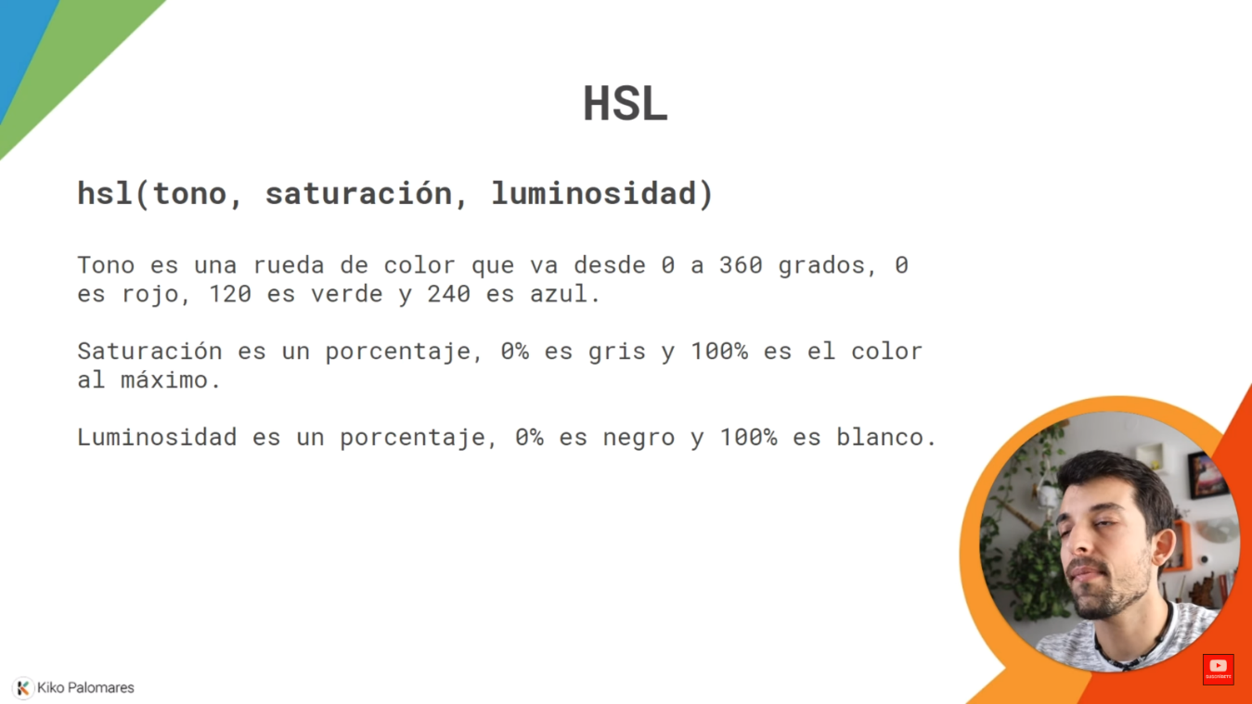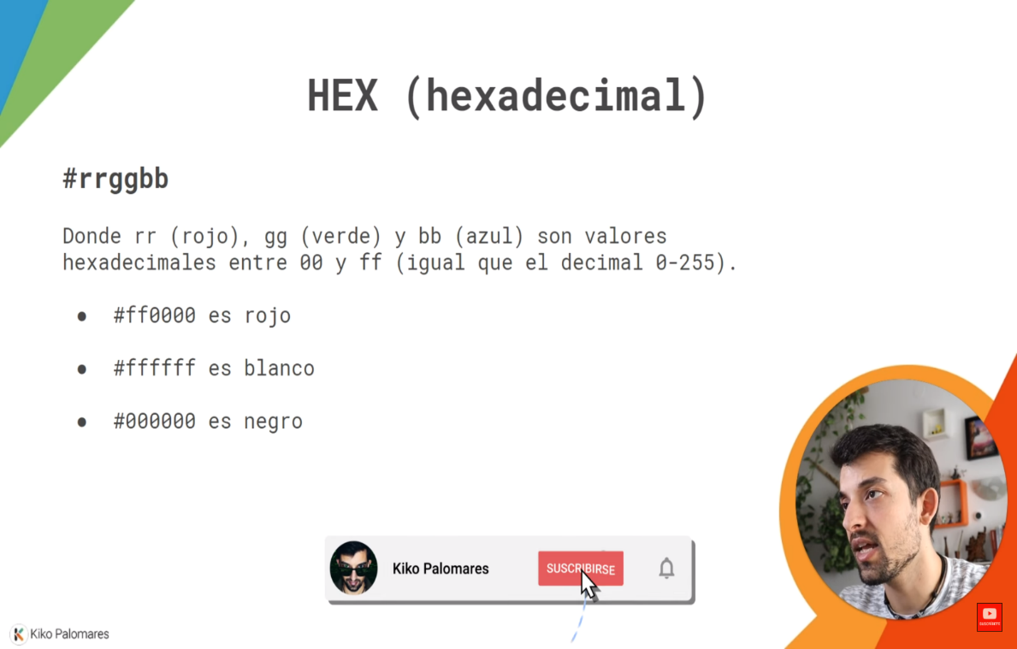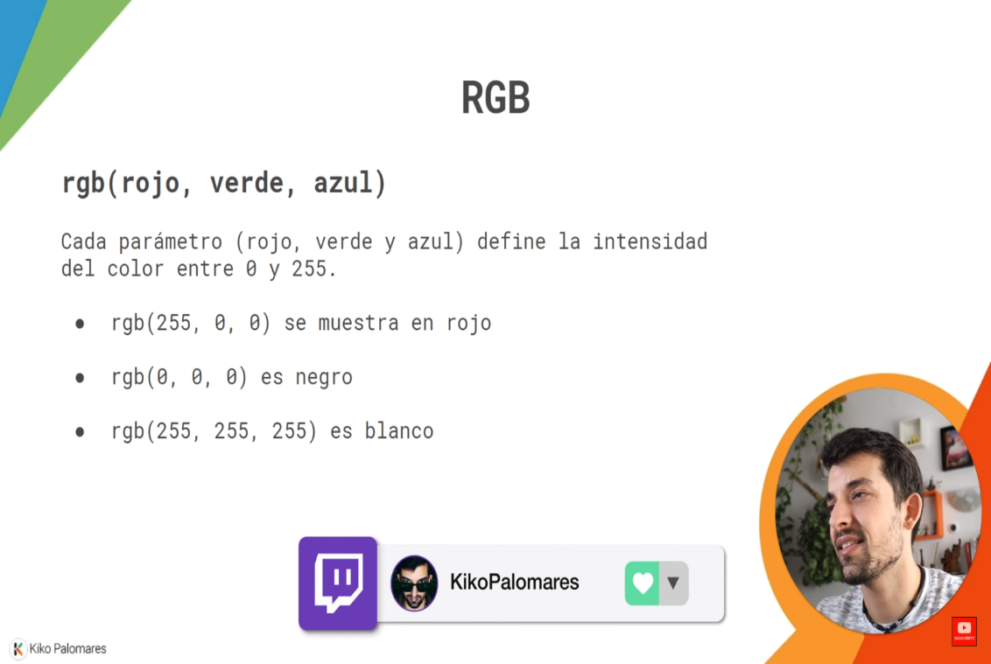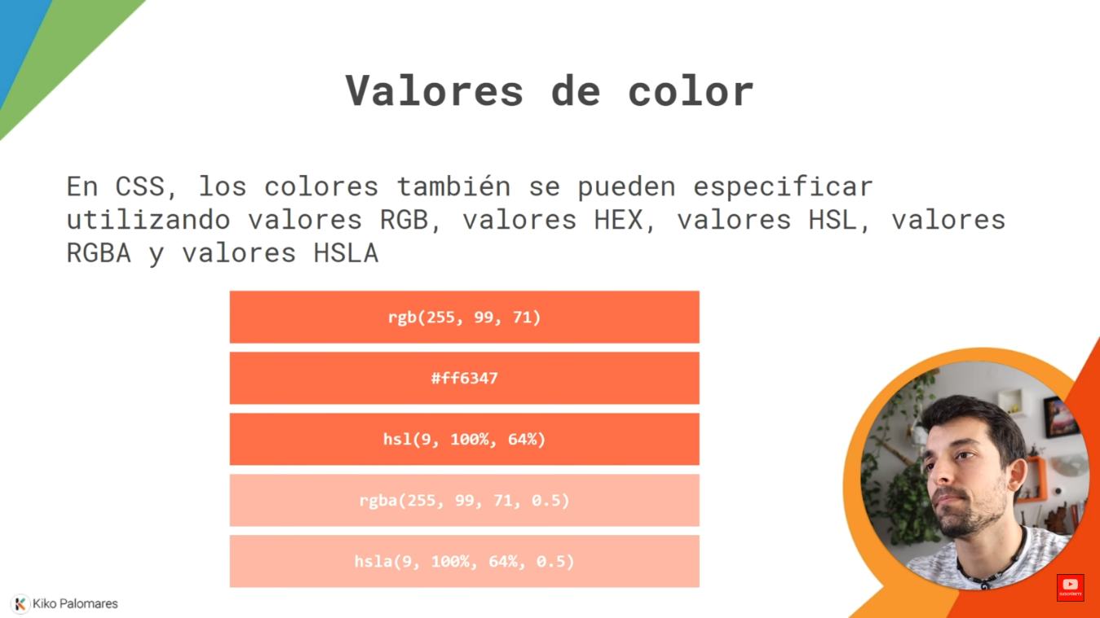

Colores CSS

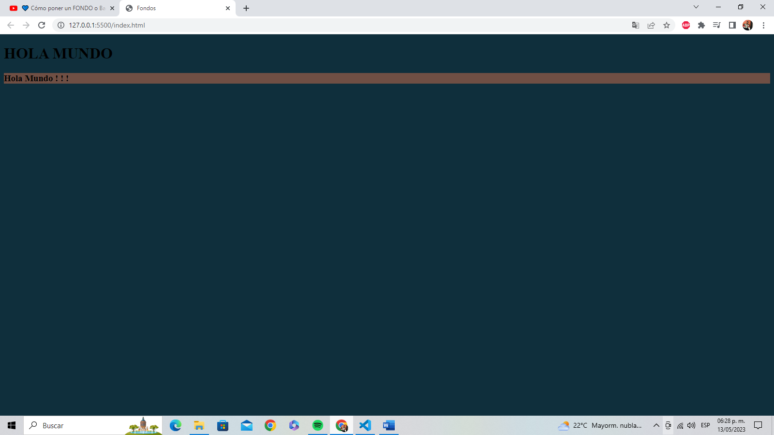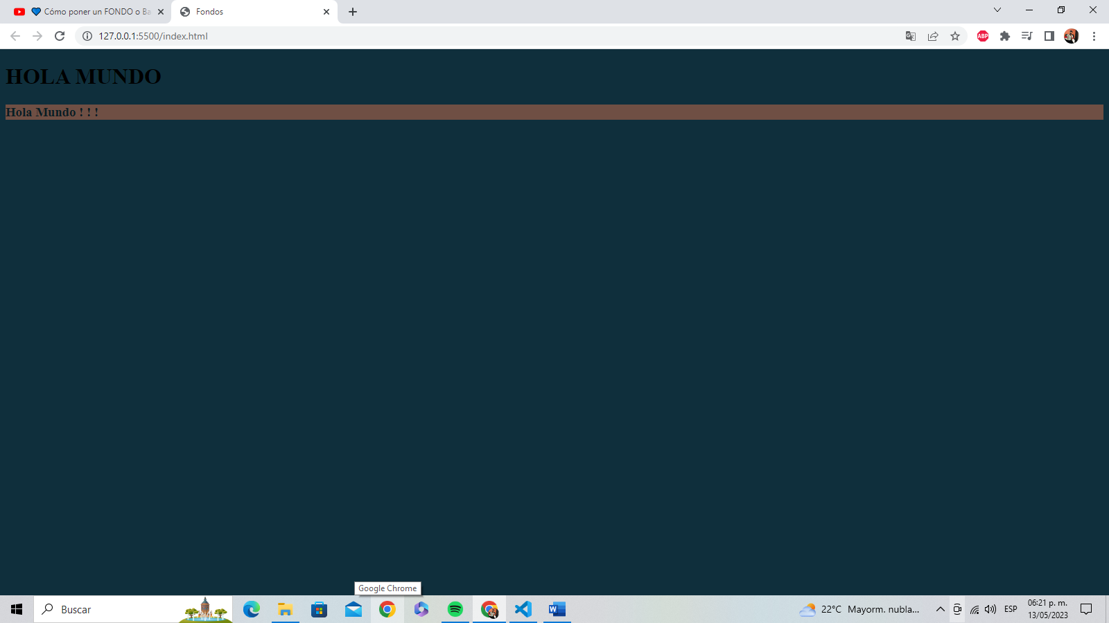

Al agregar colores de tipo rgba colocamos el color y la opacidad en porcentaje de 0 a 100%

div{

    background-color: rgba(255, 127, 80, 40%);

}

Para evitar eso ya vimos que podemos utilizar los colores de tipo rgba que son los que nos da la opacidad del color

Lo que vamos a hacer a continuacon es darle fondos a nuestra pagina web con css, una vez importado nuestro archivo css en html ya podemos modificarlo, lo que vamos a hacer es cambiarle el fondo a toda la pagina web para eso se usa el selector body ya que se encargara de poder todo de un color , la etiqueta es la siguiente

body{

    background-color: #0f2f3c;

}

Vamos a crear un <div> que son elementos flotantes o cajas ya que vamos a usar otra propiedad

Html

    <div>

        <h3>Hola Mundo ! ! !</h3>

    </div>

Css

div{

    background-color: coral;

    opacity: 0.4;

}

Opacity es la propiedad que se encarga de darle opacidad , y maneja un margen del 0 al 1 por eso usamos 0.4, pero si nos damos cuenta baja toda la opacidad incluyendo el texto

Fondos en Css

Al poner una backgroud-image la imagen va a repetirse en toda la pagina web, pero nosotros al utilizar la propiedad backgroud-repeat podemos controlar que tantas veces queremos la imagen y vermeos algunas propiedades

Propiedad repeat

Ya vimos con anterioridad como poner imágenes en html peor lo vamos a hacer desde css con una nueva propiedad que nos permite poner una imagen de fondo

 background-image: url("../img/bobcholo.jpg");

Algo que tenemos que tener en cuenta al usar la propiedad de backgroud-imagen es que a la hora de poner la url la imagen que queramos poner tiene que ser entre comillas, y si tenemos la imagen en otras carpetas como en este caso que están en la carpeta “img”tenemos que seguir la siguiente sintaxis :

("../img/bobcholo.jpg")

Si no ponemos (../) no va a encontrar la carpeta

Poner una imagen en css

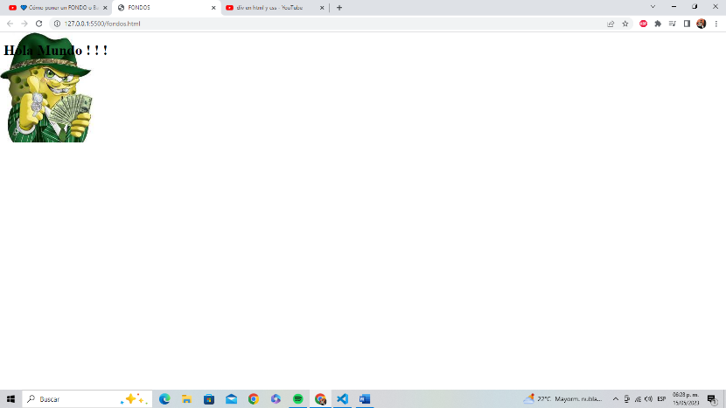

background-repeat:no-repeat;

Solo una vez

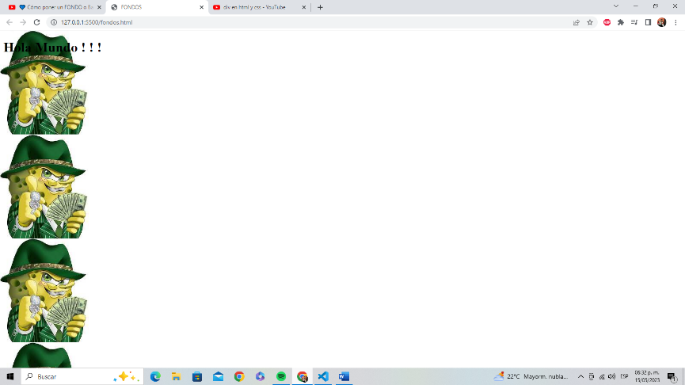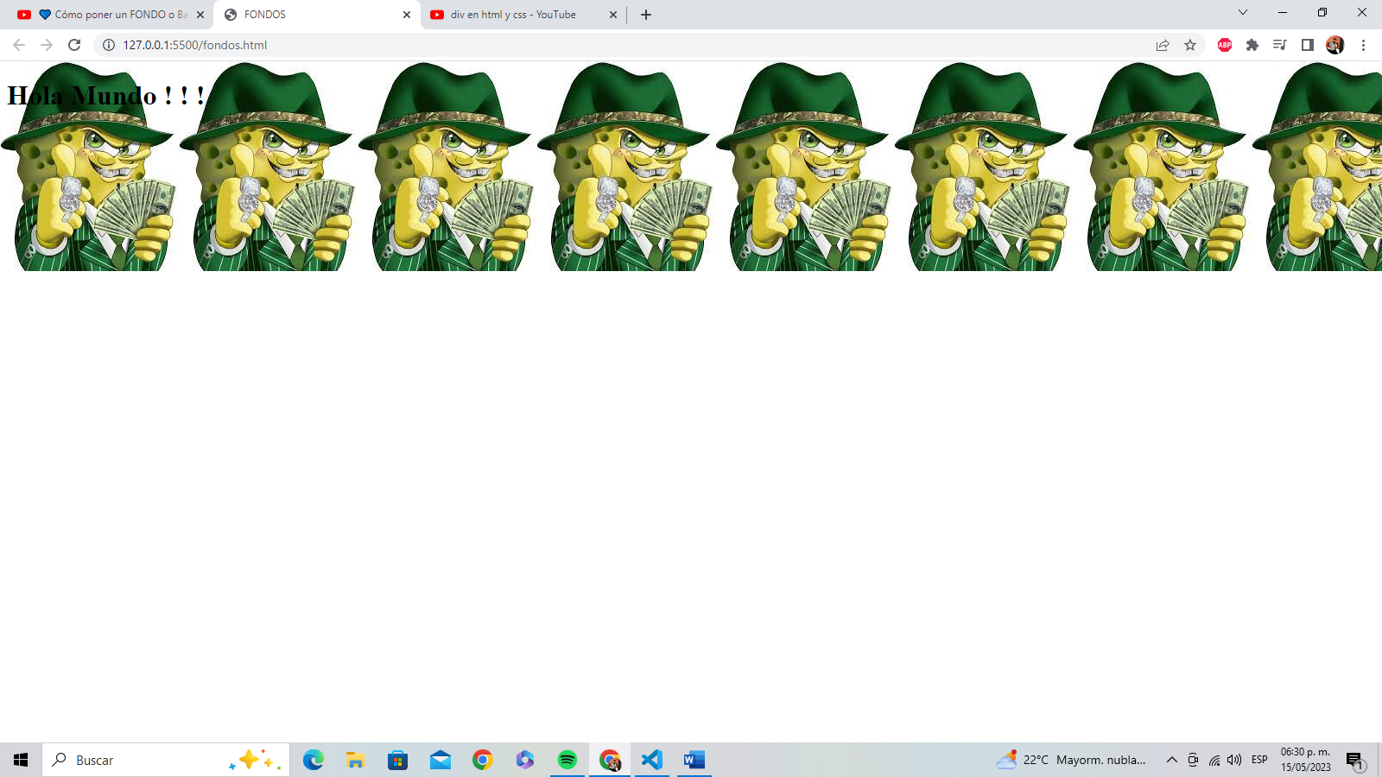

Como podemos ver son muchas propiedades de backgroud, pero lo que podemos hacer es poner solo la propiedad y nosotros irle agregando los argumentos simplemente separándolos con un espacio y así quedaría de la siguiente manera

Propiedades separadas

background-image: url("../img/bobcholo.jpg");

 background-repeat:no-repeat;

 background-attachment: fixed;

 background-position:center;

todo en una sola propiedad

 background:url("../img/bobcholo.jpg") no-repeat fixed center;

Algo que también podemos implementar en css es que a la hora de poner texto y si scrollamos la pagina la imagen se va a mantener en su posición y no nos va a seguir por así decirlo, y lo que queremos es que la imagen se baje con nosotros al scrollear, para esto usamos la propiedad

background-attachment: fixed;

Lo que va a hacer que nos siga la imagen es el valor fixed

Para posicionar una imagen en css es muy sencillo y se usa la propiedad

background-position:center;

Lo único que tenemos que hacer es seleccionar donde queremos que este posicionada la imagen

Posicionar una imagen en css

background-repeat:repeat-y;

Repite la imagen verticalmente

background-repeat:repeat-x;

solo repite la imagen horisontalmente

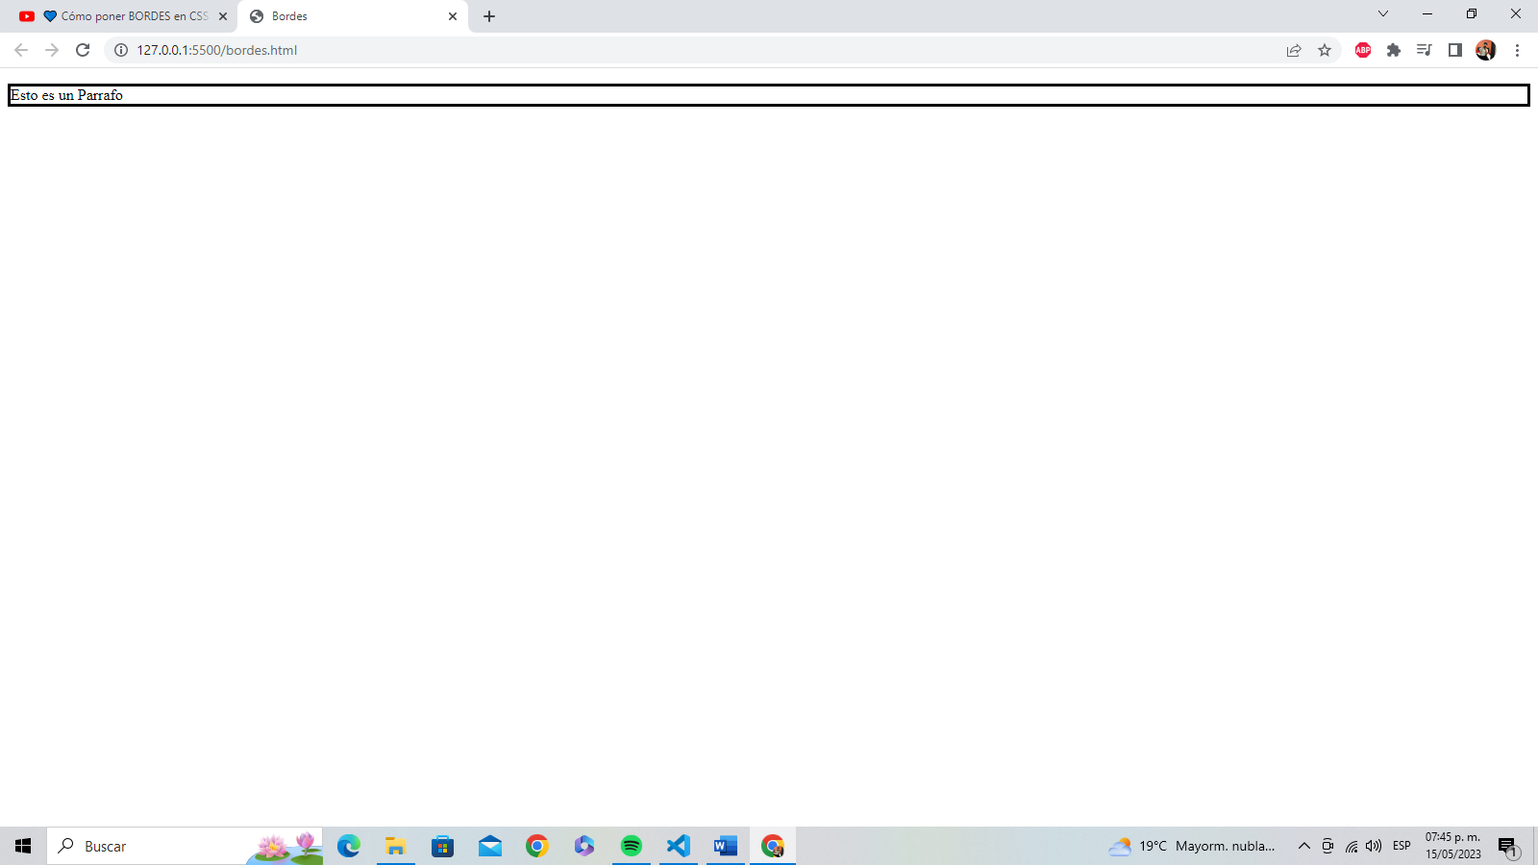

En css también podemos agregar bordes usando la propiedad

border-style: solid;

Únicamente se le agrega el valor en este caso es solid y se ve de la siguiente manera

Bordes en css

Vamos a ver todos los valores que nos ofrece la propiedad border

.dotted{

    border-style: dotted;

}

.dashed{

    border-style: dashed;

}

.solid{

    border-style: solid;

}

.double{

    border-style: double;

}

.groove{

    border-style: groove;

}

.ridge{

    border-style: ridge;

}

.inset{

    border-style: inset;

}

.outset{

    border-style: outset;

}

.none{

    border-style: none;

}

.hidden{

    border-style: hidden;

}

.mix{

    border-style:dotted dashed solid double;

}

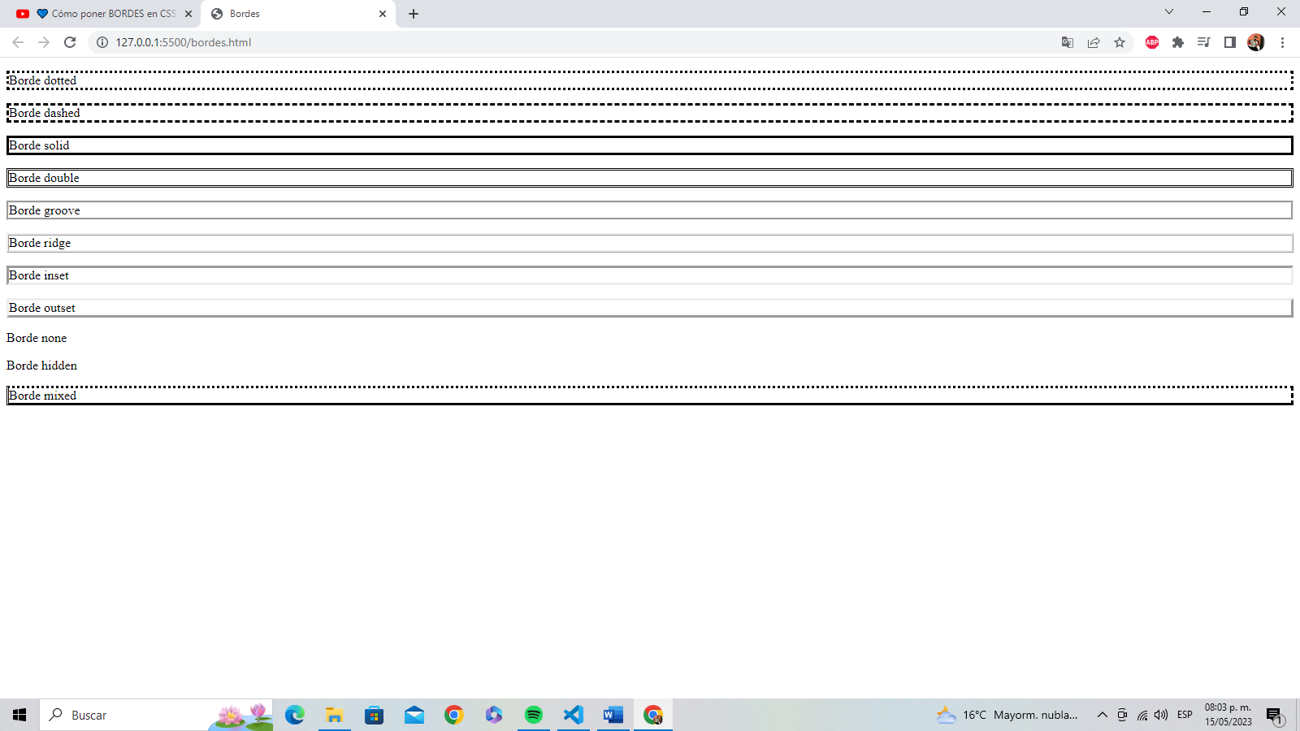

También podemos darle un valor nosotros mismos con

.width{

    border-style: solid;

    border-width: 2px 10px 5px 40px;

}

Pero primero tenemos que darle un estilo ya que si no, no se mostrara el borde, también le podemos dar diferentes tipos de grosos y estarían en el orden

Arriba, Derecha, Abajo, Izquierda

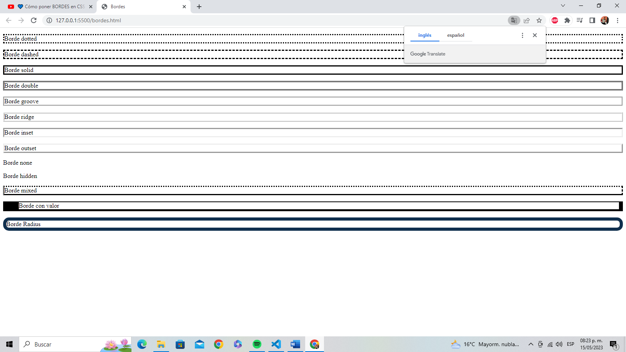

También podemos redondear los bordes y darles color con las siguientes propiedades

.radius{

    border-style: solid;

    border-color: #0f2f4e;

    border-width: 8px;

    border-radius: 15px;

}

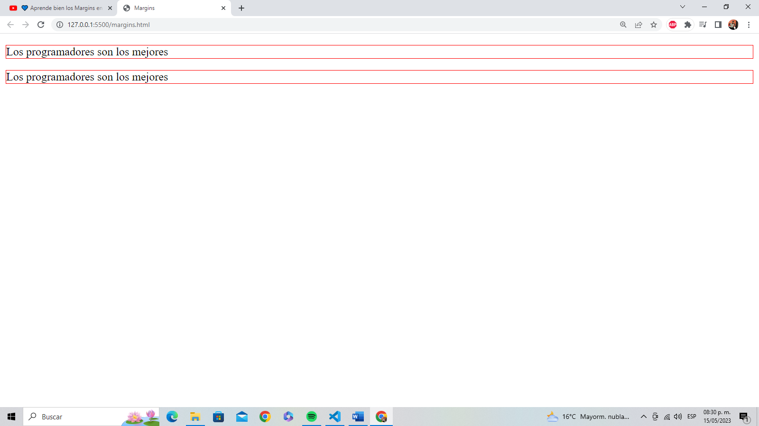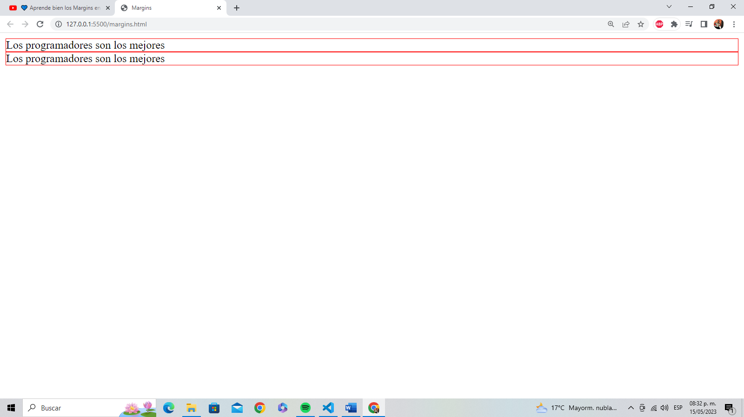

Despues

Antes

Tenemos que tener en cuenta te pone márgenes por defecto lo que vamos a hacer es manipular esos márgenes a nuestro antojo y veremos los cambios después de aplicar la siguiente propiedad

Bordes en css

Podemos ver la diferencia al agregar la propiedad y darle un valor

margin: 0;